**JASCI**

El presente documento corresponde a la documentación del lenguaje JASCI, lenguaje compilado basándome en el lenguaje de programación Java y apoyado con el editor de código NetBeans.



crea entero <variable>

imprime <variable>

*/\**

*\* Permite documentar tu código*

*\*/*

compara_si ( <variable> == verdadera )

imprime “¡Este_lenguaje_es_genial!”

fin_compara

**Reglas para nombrar variables**

Al momento de declarar variables se deberá tener en cuenta lo siguiente:

* El nombre debe contener únicamente caracteres del tipo letra ASCII (en mayúsculas o minúsculas)
* No se aceptan números, caracteres de subrayado ni caracteres especiales.
* No debe contener espacios.
* El nombre de una variable no puede ser una palabra reservada.

**Palabras reservadas**

|  |  |  |
| --- | --- | --- |
| Palabra | Descripción | Ejemplo |
| crea | Su función es reservar espacios de memoria, dicho de otra manera, definir variables. | * crea <tipo> <variable> * crea entero var * crea booleano var * crea cadena var |

**Tipos de datos validos**

|  |  |  |
| --- | --- | --- |
| Tipo | Rango | Ejemplo |
| entero | Recibe números enteros que van desde el -32768 al 32767. | * crea entero var = 2 * crea entero var = 2 + 43 |
| cadena | Recibe cualquier carácter o caracteres. Importante: Los espacios en blanco deben ser sustituidos por guion bajo | * crea cadena var = “Hola_JASCI” |
| booleano | Recibe dos cadenas: verdadero | falso | * crea booleano var = verdadero * crea booleano var = falso |

**Ejemplo de código fuente:**

El siguiente programa define tres variables enteras, la primer variable se llama vara, la segunda varb y la tercera varc; define dos variable booleana de nombre vard y vara; por ultimo define tres variables de tipo cadena con nombres vare, vard y varc.

*/\**

*\* Definición de variables enteras*

*\*/*

crea entero vara

crea entero varb

crea entero varc

*/\**

*\* Definición de variables booleanas*

*\*/*

crea booleano vard

crea booleano vara

*/\**

*\* Definición de variables tipo cadena*

*\*/*

crea cadena vare

crea cadena vard

crea cadena varc

**Resultado de la compilación:**

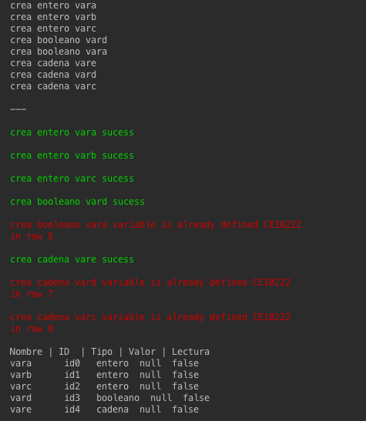

**Tabla de símbolos**

**generada**

**Mensajes del**

**compilador**

**depado**

**Código fuente**

**depurado**